REGULAMIN MIĘDZYSZKOLNEGO KONKURSU JĘZYKA ANGIELSKIEGO
dla klas 4 - 7
„LAPBOOK PEŁEN SŁÓWEK”
10 – 24 MAJ 2021

Organizator:
Szkoła Podstawowa nr 2 im. S. Żeromskiego w Brennej.

Cele konkursu:
- Zachęcenie uczniów – szczególnie uczniów z dysleksją i innymi trudnościami w uczeniu się, do samodzielnego organizowania pracy i tworzenia innowacyjnych pomocy naukowych;
- Zachęcenie uczniów do podsumowania słownictwa zdobytego podczas nauki zdalnej;
- Popularyzacja lapbooka i leporello, jako atrakcyjnej i nowoczesnej formy edukacji;
- Stworzenie uczestnikom konkursu możliwości prezentacji własnych zainteresowań;
- Doskonalenie umiejętności zaprezentowania własnej wiedzy;
- Budzenie wrażliwości estetycznej i twórczego myślenia u uczniów;
- Promowanie osiągnięć uczniów.

Uczestnicy konkursu:
- Uczniowie klas 4 – 7 szkół podstawowych w gminie Brenna;
Warunki konkursu:
- Każdy z uczestników konkursu ma za zadanie opracować i wykonać pracę w formie lapbooka lub leporello przedstawiającą dowolną grupę lub kilka grup słownictwa poznanego podczas całego roku szkolnego.
- Lapbook i leporello powinny być wykonane samodzielnie przez ucznia.
- Praca powinna być wykonana z trwałych materiałów, różnymi technikami i metodami w formie pisemnej i rysunkowej z zachowaniem konstrukcji lapbooka i leporello.
- Praca powinna być wykonana z twardego papieru technicznego o wymiarach A3 LUB A4 i powinna zawierać MINIMUM 6 KIESZONEK/SCHOWKÓW.
- Praca powinna zostać podpisana na odwrocie danymi osobowymi: imię i nazwisko autora pracy, szkoła i klasa.
- Prace złożone na konkurs przechodzą na własność Organizatora Konkursu.
- Rodzice dzieci uczestniczących w konkursie muszą zapoznać się i zaakceptować poniższy Regulamin oraz klauzulę informacyjną do niego dołączoną. Warunkiem uczestnictwa w konkursie jest również wyrażenie zgody na przetwarzanie danych osobowych dziecka oraz na przetwarzanie wizerunku.

Termin składania prac:
Prace konkursowe należy złożyć w pokoju nauczycielskim Szkoły Podstawowej nr 2 im. S. Żeromskiego nr 2 w Brennej, do dnia 24 maja (poniedziałek) 2021 roku.
Ocena prac i nagrody:
- Prace konkursowe zostaną ocenione przez Komisję Konkursową powołaną przez Organizatora Konkursu.
- Podczas oceny Komisja będzie zwracać uwagę na: samodzielność wykonania i wkład pracy, pomysłowość i oryginalność w przedstawieniu wybranego słownictwa, poprawność merytoryczną, ortograficzną oraz zgodność z wybranym tematem i estetykę.
- Wszyscy uczestnicy otrzymają pamiątkowy dyplom, a za wyróżnione prace Komisja przyzna nagrody.
- O wynikach konkursu uczestnicy zostaną poinformowani do 28 maja, a nagrody zostaną przekazane indywidualnie.
- Wystawa nagrodzonych prac uczestników konkursu będzie miała miejsce w holu głównym Szkoły Podstawowej nr 2 im. S. Żeromskiego w Brennej.
Wszelkich dodatkowych informacji udziela koordynator konkursu:
Aleksandra Sojka nauczyciel języka angielskiego

CO TO JEST LAPBOOK?
Rodzaj książeczki czy też teczki, która w atrakcyjny sposób przedstawia wybrany temat. Wszystkie informacje umieszczone są w kieszonkach, miniksiążeczkach o przeróżnych kształtach.
You Tube:
Jak powstaje lapbook? 5 minut https://youtu.be/-YghqFOiGBw
Jak samodzielnie wykonać elementy do lapbooka? 14 minut https://youtu.be/8dQ69uXYuos
Jak zrobić samodzielnie lapbooka? 8 minut https://youtu.be/FRROpc1X7VU

Strony www:
https://www.nebule.pl/co-to-jest-lapbook-i-dlaczego-tak-szybko-mozna-sie-z-niego-uczyc/
https://www.sosrodzice.pl/co-to-jest-lapbook-i-do-czego-nam-sie-moze-przydac/
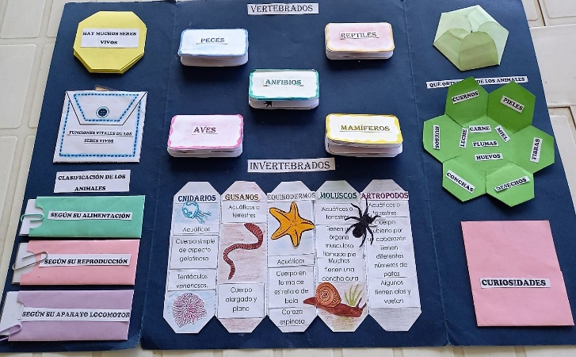
To zdjęcie, autor: Nieznany autor, licencja: CC BY-NC-ND
CO TO JEST LEPORELLO?
SŁOWNIK JĘZYKA POLSKIEGO: książeczka składająca się jak harmonijka, spotykana jako ilustrowane wydawnictwo dziecięce, druk reklamowy lub katalog;
https://kreatywnapedagogika.wordpress.com/2020/02/12/leporello/
http://wielki-czlowiek.pl/jak-zrobic-z-dzieckiem-wlasna-ksiazke-leporello/

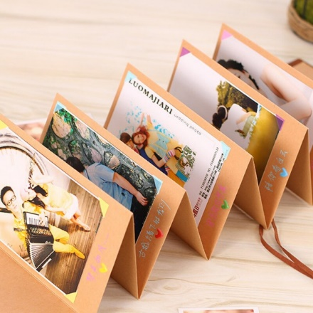
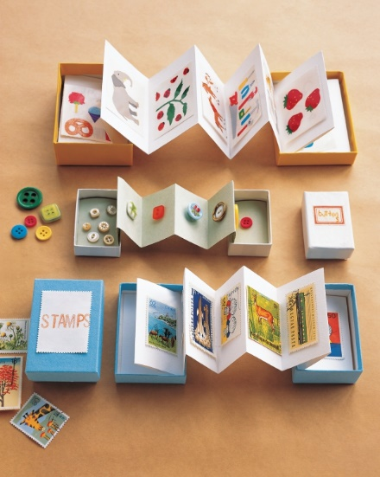
To zdjęcie, autor: Nieznany autor, licencja: CC BY-ND
To zdjęcie, autor: Nieznany autor, licencja: CC BY-ND

KLAUZULA INFORMACYJNA

Informacja o przetwarzaniu danych osobowych na podstawie art. 13 RODO:
1. Administratorem Pani/a danych osobowych jest Szkoła Podstawowa nr 2 w Brennej.
2. W sprawach związanych z przetwarzaniem Pani/a danych należy skontaktować się z Administratorem lub wyznaczonym przez niego inspektorem ochrony danych pod adresem e-mail: iod @brenna.org.pl
3. Dane osobowe będą przetwarzane w celu uczestnictwa dziecka w międzyszkolnym projekcie konkursu języka angielskiego.
4. Podanie danych osobowych jest dobrowolne, ale konieczne do publikacji prac dziecka.
5. Przetwarzanie Pani/a danych odbywa się w oparciu dobrowolnie wyrażoną zgodę, która może zostać odwołana w dowolnym momencie bez wpływu na przetwarzanie, które miało miejsce do jej wycofania.
6. Dane będą mogły być również przetwarzane w związku z dochodzeniem/obroną roszczeń, w związku z prawnie usprawiedliwionym interesem Administratora.
7. Ma Pan/i prawo do żądania od Administratora dostępu do swoich danych osobowych, ich sprostowania, usunięcia lub ograniczenia przetwarzania, prawo do wniesienia sprzeciwu wobec przetwarzania, a także prawo do żądania przenoszenia danych, przy czym realizacja każdego z praw będzie przysługiwała w przypadkach i na zasadach określonych w art. 15-22 RODO.
8. Pani/a dane będą przetwarzane przez cały okres projektu lub wycofania zgody. W związku z obroną przed roszczeniami dane mogą być przetwarzane do czasu ich przedawnienia.
9.Pani/a dane mogą być udostępniane podmiotom uprawnionym do tego na podstawie prawa, a także osobom zainteresowanym wydarzeniami organizowanymi przez Administratora w związku z publikacją Pani/a wizerunku.
10. Pani/a dane nie będą udostępnione do państwa trzeciego a także poza UE.
11.Przysługuje Pani/u prawo do wniesienia skargi do Prezesa UODO na przetwarzanie realizowane przez Administratora.

